1．投飞镖是深受人们喜爱的一种娱乐活动．如图3－1所示，某同学将一枚飞镖从高于靶心正上方的位置水平投向竖直悬挂的靶盘，结果飞镖打在靶心的正下方．忽略飞镖运动过程中所受空气阻力，在其他条件不变的情况下，为使飞镖命中靶心，他在下次投掷时应该( )
图3－1
A．适当增大飞镖投出时的速度
B．适当减小飞镖投出时的高度
C．换用质量稍大些的飞镖
D．到离靶盘稍远的地方投出飞镖
2．如图3－2所示，半径r＝0.5 m的光滑圆轨道被竖直固定在水平地面上，圆轨道最低处有一小球(小球的半径比r小很多)．现给小球一个水平向右的初速度v₀，要使小球不脱离轨道运动，下列v₀满足的是( )
图3－2
A．v₀≤5 m/s B．v₀≥2 m/s
C．v₀≥ m/s D．v₀≤ m/s
3．如图3－3所示，铁路转弯处外轨应略高于内轨，火车必须按规定的速度行驶，则转弯时( )
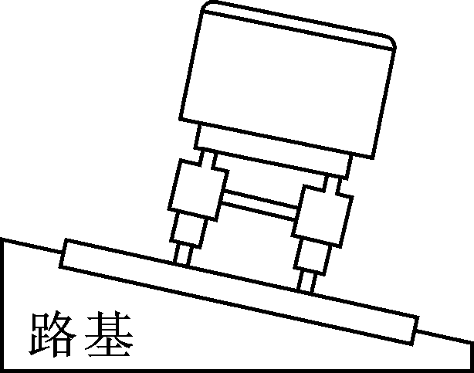
图3－3
A．火车所需向心力沿水平方向指向弯道内侧
B．弯道半径越大，火车所需向心力越大
C．火车的速度若小于规定速度，火车将做离心运动
D．火车若要提速行驶，弯道的坡度应适当增大
4．如图3－4所示，摆长为l的摆悬挂在小车支架上，小车与摆球一起以速度v₀匀速向右运动．小车与矮墙相碰后立即停止(不弹回)，则下列关于摆球上升能够达到的最大高度H的说法中，正确的是( )
图3－4
A．若v₀＝，则H＝l
B．若v₀＝，则H＝2l
C．当v₀很大时，可以使上升的最大高度H>
D．上述说法都正确
5．一般的曲线运动可以分成很多小段，每小段都可以看成圆周运动的一部分，即把整条曲线用一系列不同半径的小圆弧来代替．如图3－5甲所示，曲线上A点的曲率圆定义为：通过A点和曲线上紧邻A点两侧的两点作一圆，在极限情况下，这个圆就叫做A点的曲率圆，其半径ρ叫做A点的曲率半径．现将一物体沿与水平面成α角的方向以速度v₀抛出，如图乙所示．则在其轨迹最高点P处的曲率半径是( )
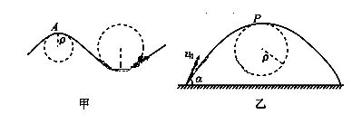
图3－5
A. B.
C. D.
6．一辆小车沿水平面始终保持做匀变速直线运动．一根细线上端固定在车顶，下端系一个小球M，稳定时，细线的位置如图3－6所示，当时在小车地板上，小球正下方的点是P点．某时刻细线突然断裂，小球落到小车的地板上(该过程小车的运动方向未变，小球没有跟左右两壁相碰，不计空气阻力)．设小球落到小车地板上的点是Q点．则下列说法正确的是( )
图3－6
A．无论小车向左运动还是向右运动，Q点都一定在P点的左侧
B．无论小车向左运动还是向右运动，Q点都一定在P点的右侧
C．若小车向左运动则Q点一定在P点的左侧，若小车向右运动则Q点一定在P点的右侧
D．若小车向左运动侧Q点一定在P点的右侧，若小车向右运动则Q点一定在P点的左侧
7．水平抛出的小球，t秒末的速度方向与水平方向的夹角为θ₁，t＋t₀秒末速度方向与水平方向的夹角为θ₂，忽略空气阻力，重力加速度为g，则小球初速度的大小为( )
A．gt₀(cosθ₁－cosθ₂)
B.
C．gt₀(tanθ₂－tanθ₁)
D.
8．运动员站在高台上，双手紧握链条的一端，链条另一端拴一重球，重球在水平面内做圆周运动，在转速不断增大的过程中，某时刻突然松手，链球水平飞出．空气阻力不计．下列说法中正确的是( )
A．松手前链条的拉力总是与球的速度方向垂直
B．转速不断增大的过程中，链条的拉力对球做功
C．球飞出后在空中运动时间与松手时球的速率无关
D．球飞出的水平距离仅由松手时球的速率决定
9．如图3－7所示，在不计滑轮摩擦和绳子质量的条件下，当小车匀速向右运动时，物体A的受力情况是( )

图3－7
A．绳子的拉力大于A的重力
B．绳子的拉力等于A的重力
C．绳子的拉力小于A的重力
D．绳子的拉力先是大于A的重力，后变为小于A的重力
10．如图3－8所示，质量m＝2.0 kg的物体在水平外力的作用下在水平面上运动，已知物体运动过程中的坐标与时间的关系为：x＝3.0t(m)，y＝0.2t²(m)．根据以上条件，求：(g＝10 m/s²)
图3－8

(1)t＝10 s时刻物体的位置坐标；
(2)t＝10 s时刻物体的速度和加速度的大小与方向．

11．如图3－9所示，水平地面上有一个坑，其竖直截面为半圆，ab为沿水平方向的直径．若在a点以初速度v₀沿ab方向抛出一小球， 小球会击中坑壁上的c点．已知c点与水平地面的距离为圆半径的一半，求圆的半径．
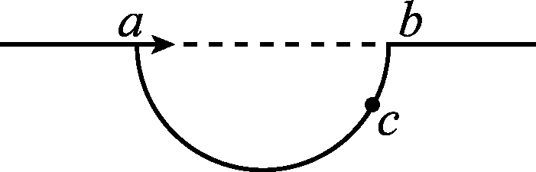图3－9

12．如图3－10所示，质量m＝50 kg的跳台花样滑雪运动员(可看成质点)，从静止开始沿斜面雪道从A点滑下，沿切线从B点进入半径R＝15 m的光滑竖直冰面圆轨道BPC，通过轨道最高点C水平飞出，经t＝2 s落到斜面雪道上的D点，其速度方向与斜面垂直．斜面与水平面的夹角θ＝37°，运动员与雪道之间的动摩擦因数μ＝0.075，不计空气阻力．取当地的重力加速度g＝10 m/s²，sin 37°＝0.60，cos 37°＝0.80.试求：
(1)运动员运动到C点时的速度大小v_{C}；
(2)运动员在圆轨道最低点P受到轨道支持力的大小F_{P}；
(3)A点离过P点的水平地面的高度h.
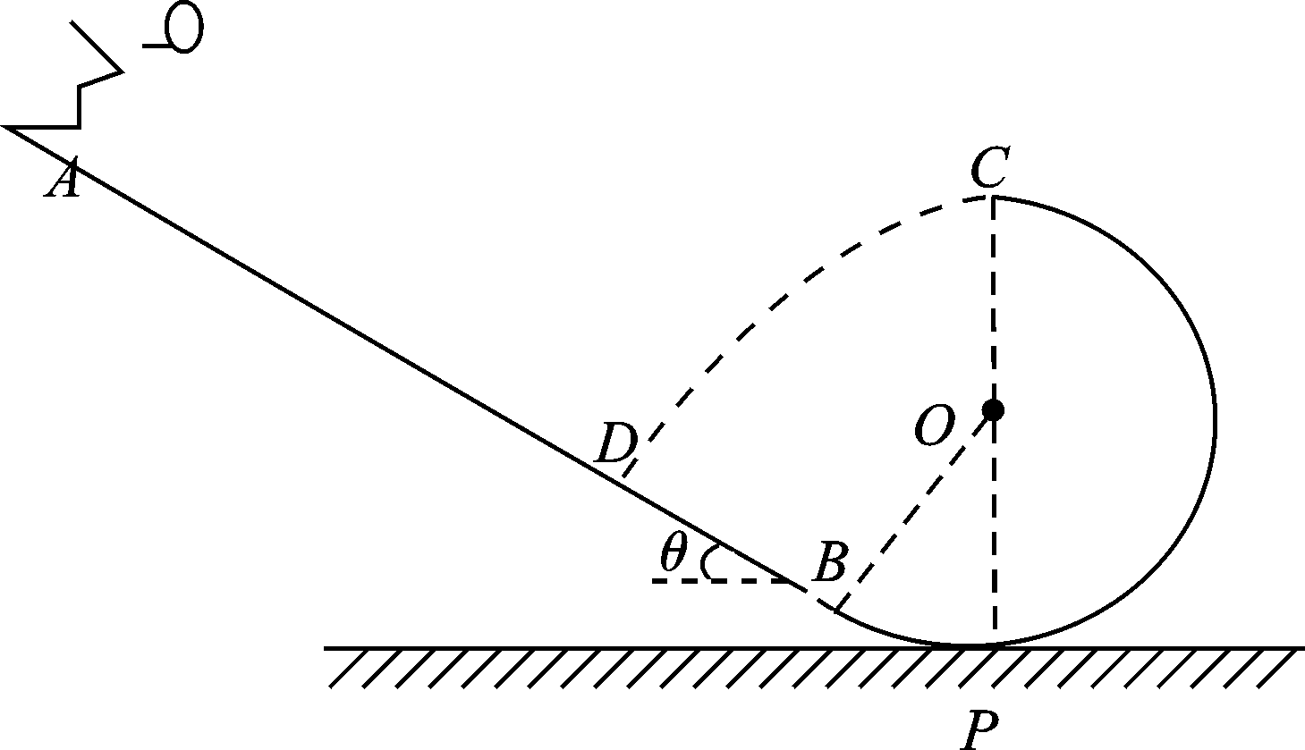图3－10

参考答案及解析：
1．A 【解析】 适当增大飞镖投出时的速度，则飞镖水平方向的分运动时间变短，竖直方向的自由落体分运动的位移减小，飞镖可击中靶心．飞镖的运动与其质量无关．只有选项A正确．
2．D 【解析】 当v₀较大时，小球不脱离轨道的条件是在最高点的最小向心力等于小球的重力mg＝.对由最低点到最高点过程应用动能定理，－mg·2r＝mv－mv，解得最低点的最小速度v₁＝＝5 m/s.当v₀较小时，小球不脱离轨道的条件是小球由最低点沿圆弧运动到水平直径前速度减小为零，即－mgr＝0－mv，解得最低点的最大速度v₂＝＝ m/s.所以只有选项D正确．
3．AD 【解析】 火车转弯半径在水平面内，其向心力沿水平方向指向弯道内侧，向心力的大小F＝，弯道半径越大，火车所需向心力越小；火车的速度若小于规定速度，运行过程需要的向心力减小，而火车重力和支持力的合力将大于需要的向心力，火车有向心运动的趋势；火车若要提速行驶，在此弯道上运行需要的向心力变大，应适当增大弯道的坡度，使火车重力和支持力的合力变大．所以选项AD正确．
4．A 【解析】 小车撞后停止运动，小球绕绳的悬点做圆周运动，小球完成完整的圆周运动的条件是小球到达最高点的速度v_{m}≥.由最低点到最高点有，－mg·2l＝mv－mv²，得最低点的最小速度v＝，选项B错误；即使v₀很大，也不可以使上升的最大高度H＝，因为其最高点的速度不可能为零，C错误；如果v₀＝，则小球恰能到达水平直径，在最高点的速度为零，由－mgH＝0－mv，得H＝＝l，选项A正确．[来源:学#科#网]
5．C 【解析】 根据运动的分解，物体斜抛到最高点P的速度v_{P}＝v₀cosα；在最高点P，物体所受重力提供向心力，根据牛顿第二定律：mg＝，解得：R＝.故选项A、B、D错误，选项C正确．
6．B 【解析】 小车可能是向左做匀加速运动，也可能是向右做匀减速运动．如果小车向左做匀加速运动，细线断裂后，小球的水平速度小于小车的速度，小球将落在P点右侧；如果小车向右做匀减速运动，细线断裂后，小球的水平速度大于小车的速度，小球也将落在P点右侧．
7．D 【解析】 t秒末小球的竖直速度v_{y1}＝gt，t＋t₀秒末小球的竖直速度v_{y2}＝g(t＋t₀)，作出两时刻的速度分解矢量图，则v_{y1}＝v₀tan θ₁，v_{y2}＝v₀tan θ₂，解得v₀＝，选项D正确．
8．BC 【解析】 在重球转速不断增大的过程中，拉力对球做功，拉力方向与球速度方向之间的夹角小于90°；松手前球在水平面内运动，松手后球做平抛运动，运动时间仅由竖直高度决定，球飞出的水平距离由松手时球的速率和离地面的高度共同决定．
9．A 【解析】 小车水平向右的速度(也就是绳子末端的运动速度)为合速度，它的两个分速度v₁、v₂如图所示．其中v₂就是拉动绳子的速度，它等于物体A上升的速度，v_{A}＝v₂＝vcosθ.小车匀速向右运动的
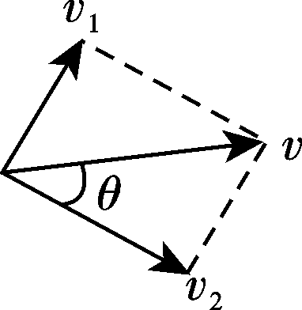
过程中，θ逐渐变小，则v_{A}逐渐变大，故A做加速运动，由A的受力及牛顿第二定律知，绳的拉力大于A的重力，选项A正确．
10．(1)(30,20) (2)5.0 m/s，与x轴正方向夹角为53°
0．4 m/s²，沿y轴正方向
【解析】 (1)将时间t＝10 s代入坐标与时间的关系式可得：
x＝3.0t＝3.0×10 m＝30 m
y＝0.2t²＝0.2×10² m＝20 m.
即t＝10 s时刻物体的位置坐标为(30,20)．
(2)物体运动过程中的坐标与时间的关系式为：x＝3.0t(m)，y＝0.2t²(m)
而物体在两个方向的运动规律为：x＝v₀t，y＝at²
二者比较得：v₀＝3.0 m/s，a＝0.4 m/s²
当t＝10 s时，v_{y}＝at＝0.4×10 m/s＝4.0 m/s
v＝＝ m/s＝5.0 m/s
tanα＝＝
即速度方向与x轴正方向夹角为53°
物体在x轴方向做匀速运动，在y轴方向做匀加速运动，a＝0.4 m/s²，沿y轴正方向．[来源:Z*xx*k.Com]
11.v
【解析】 设圆半径为r，质点做平抛运动，则：
x＝v₀t①
y＝0.5r＝gt²②
过c点作cd⊥ab于d点，由RtΔacd∽RtΔcbd，可得cd²＝ad·db，即：
²＝x(2r－x)③
由①②③得：r＝v
【r＝v不合题意，舍去】
12．(1)15 m/s (2)3250 N (3)45.5 m
【解析】 (1)将平抛运动分解为水平方向的匀速直线运动和竖直方向的自由落体运动，可得
v_{C}＝v_{y}tanθ＝gttanθ＝15 m/s
(2)设运动员运动到P点时的速度大小为v_{P}，根据动能定理得：
mv－mv＝－mg·2R
根据牛顿第二定律得：
F_{P}－mg＝m
联立解得：F_{P}＝3250 N
(3)由A到P过程根据动能定理有：
mgh－μmgcosθ·＝mv－0
解得h＝45.5 m

